ПРОЕКТ

ПРАВИТЕЛЬСТВО УЛЬЯНОВСКОЙ ОБЛАСТИ

ПОСТАНОВЛЕНИЕ

Об утверждении границ территорий объекта культурного наследия регионального значения «Соборная (вторая) мечеть», 1915–1922 гг., расположенного по адресу: г. Ульяновск, ул. Дзержинского, 20А

В соответствии со статьёй 3¹ Федерального закона от 25.06.2002
№ 73-ФЗ «Об объектах культурного наследия (памятниках истории
и культуры) народов Российской Федерации» и приказом Министерства культуры Российской Федерации от 04.06.2015 № 1745 «Об утверждении требований к составлению проектов границ территорий объектов культурного наследия» Правительство Ульяновской области
п о с т а н о в л я е т:
1.Утвердить границы территории объекта культурного наследия регионального значения «Соборная (вторая) мечеть», 1915–1922 гг., расположенного по адресу: г. Ульяновск, ул. Дзержинского, 20А.
2. Настоящее постановление вступает в силу на следующий день после дня его официального опубликования.

Председатель
Правительства области Г.С.Спирчагов

УТВЕРЖДЕНЫ

Постановлением Правительства

Ульяновской области

ГРАНИЦЫ
территории объекта культурного наследия регионального значения «Соборная (вторая) мечеть», 1915–1922 гг., расположенного по адресу: Ульяновская область, город Ульяновск, ул. Дзержинского, 20А

1. Схема границ территории объекта культурного наследия федерального значения «Соборная (вторая) мечеть», 1915–1922 гг., расположенного по адресу: Ульяновская область, город Ульяновск, ул. Дзержинского, 20А (далее также – объект культурного наследия).

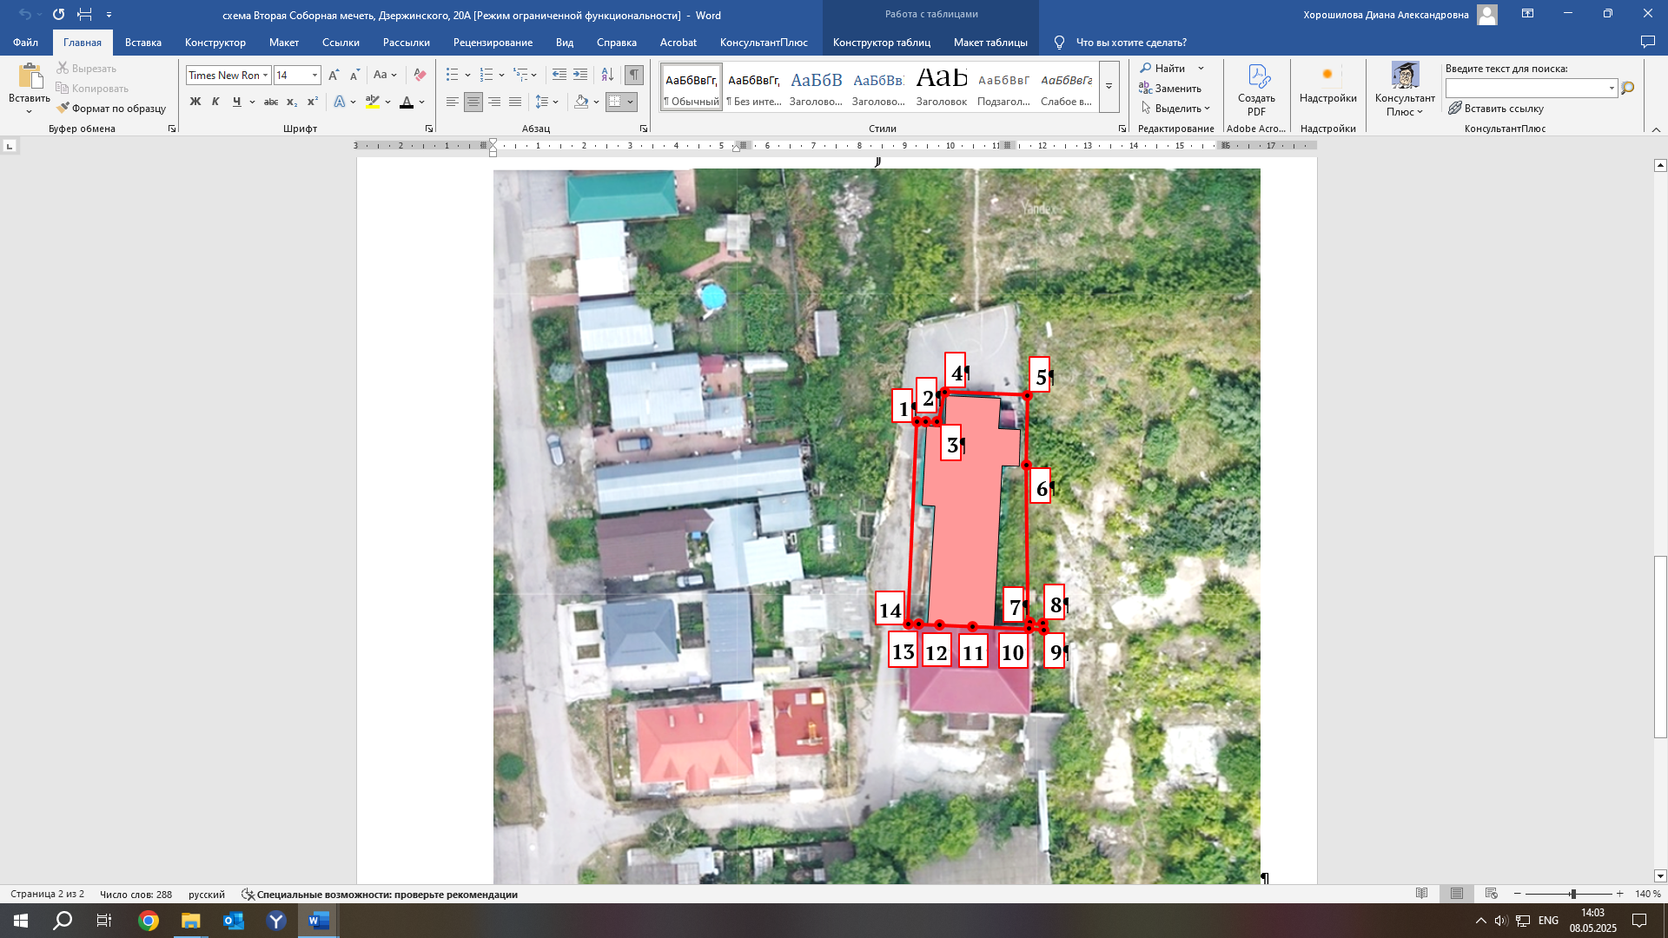

Условные обозначения:
 | Объект культурного наследия регионального значения «Соборная (вторая) мечеть»
3 | Характерная точка границ территории рассматриваемого объекта культурного наследия
 | Граница территории рассматриваемого объекта культурного наследия

2. Координаты характерных точек границ территории объекта культурного наследия

Наименование (номер) характерной точки | Координаты характерных точек  участок 1
Наименование (номер) характерной точки | Х | Y
1 | 2 | 3
1 | 508920.81 | 2256926.13
2 | 508920.74 | 2256926.70
3 | 508920.69 | 2256928.46
4 | 508923.01 | 2256931.20
5 | 508922.60 | 2256941.17
6 | 508914.72 | 2256940.74
7 | 508891.92 | 2256941.00
8 | 508891.88 | 2256942.61
9 | 508890.87 | 2256942.61
10 | 508890.89 | 2256941.62
11 | 508891.13 | 2256935.64
12 | 508891.66 | 2256926.68
13 | 508891.66 | 2256923.68
14 | 508891.88 | 2256923.02

_________________

